**KẾ HOẠCH BÀI DẠY**

**CHUYÊN ĐỀ 3: BA ĐƯỜNG CONIC**

**TÊN CHỦ ĐỀ/BÀI HỌC: BÀI TẬP CUỐI CHUYÊN ĐỀ 3**

Môn học/Hoạt động giáo dục: Toán – Hình học: 10

***Thời gian thực hiện: ...... tiết***

**I. Mục tiêu**

**1. Kiến thức:**

+) Ôn tập định nghĩa phương trình các đường conic, đặc điểm đường conic, tâm sai, bán kính qua tiêu, đường chuẩn của đường conic.

+) Phân biệt ba đường elip, hypebol và parabol.

+) Viết được phương trình đường conic khi biết đặc điểm của nó.

+) Vận dụng được tính chất của đường parabol trong thực tế.

**2. Về năng lực:**

|  |  |  |
| --- | --- | --- |
| **Năng lực** | **YCCĐ** | |
| **NĂNG LỰC ĐẶC THÙ** | | |
| Năng lực tư duy và lập luận toán học | +) Giải thích được cách viết phương trình đường conic khi biết tâm sai, tiêu điểm và đường chuẩn.  +) Dựa vào phương trình gọi tên đường conic. | |
| Năng lực giải quyết vấn đề toán học | +) Viết được phương trình đường conic khi biết tâm sai, tiêu điểm và đường chuẩn.  +) Giải được một số bài toán liên quan đến đường conic. | |
| Năng lực mô hình hóa toán học. | +) Viết được phương trình chính tắc quỹ đạo của tàu vũ trụ.  +) Tính được khoảng cách của tàu vũ trụ với Trái Đất | |
| **NĂNG LỰC CHUNG** | | |
| Năng lực tự chủ và tự học | | +) Tự giải quyết các bài tập về nhà. |
| Năng lực giao tiếp và hợp tác | | +) Tương tác với các thành viên trong nhóm khi thực hiện nhiệm vụ học tập. |

**3. Về phẩm chất:**

|  |  |
| --- | --- |
| Trách nhiệm | +) Có ý thức hỗ trợ, hợp tác với các thành viên trong nhóm để hoàn thành nhiệm vụ. |
| Nhân ái | +) Có ý thức tôn trọng ý kiến của các thành viên trong nhóm khi hợp tác. |

**II. Thiết bị dạy học và học liệu:** Máy chiếu**,** phiếu học tập, giấy màu, giấy A0, bút lông, kéo….

**III. Tiến trình dạy học:**

**Hoạt động 1: Ôn tập kiến thức ba đường conic**

**a) Mục tiêu:**

- Ôn tập kiến thức về phương trình đường conic và đặc điểm đường conic.

- Phân biệt được elip, hypebol, parabol.

**b) Nội dung:**

- *Hỏi 1: Nêu định nghĩa phương trình chính tắc, đặc diểm của elip, hypebol, parabol ?*

**c) Sản phẩm:**

|  |  |  |
| --- | --- | --- |
| **ELIP** | **HYPEBOL** | **PARABOL** |
| Phương trình chính tắc  ,  , hai tiêu điểm  . | Phương trình chính tắc  ,  , hai tiêu điểm  . | Phương trình chính tắc  , tham số tiêu  , tiêu điểm  . |
| Hai trục đối xứng là và .  Tâm đối xứng là gốc tọa độ . | Hai trục đối xứng là và .  Tâm đối xứng là gốc tọa độ . | Một trục đối xứng là . |
| Đỉnh: . | Đỉnh: . | Đỉnh: . |
| Các đoạn thẳng tương ứng là độ dài trục lớn, trục nhỏ: . | Các đoạn thẳng tương ứng là độ dài trục thực, trục ảo: . |  |
| Tâm sai: . | Tâm sai: . | Tâm sai: . |
| Bán kính qua tiêu: Với điểm | Bán kính qua tiêu: Với điểm | Bán kính qua tiêu: Với điểm . |
| Đường chuẩn tương ứng với và là: và . | Đường chuẩn tương ứng với và là: và . | Đường chuẩn: . |
| Cho số dương , một điểm  và một đường thẳng không đi qua . Khi đó, tập hợp những điểm thỏa mãn  là một đường conic có tâm sai , nhận là một tiêu điểm và  là đường chuẩn ứng với tiêu điểm đó.  - Nếu thì conic là đường elip;  - Nếu thì conic là đường parabol;  - Nếu thì conic là đường hypebol. | | |

**d) Tổ chức thực hiện:** PP làm việc theo nhóm, PP đàm thoại-gợi mở, đánh giá bằng phương pháp quan sát, vấn đáp, sản phẩm của nhóm.

***Bước 1: Giao nhiệm vụ:***

- GV chia lớp làm 4 đội.

- GV phổ biến cách chơi: GV trình chiếu câu hỏi, các đội thảo luận, giơ tay lên thuyết trình (đã chuẩn bị trước)

***Bước 2:*** ***Thực hiện nhiệm vụ:***

- Đội nhanh nhất sẽ lên thuyết trình.

***Bước 3: Báo cáo, thảo luận:***

- Các đội còn lại nghe và cho ý kiến nhận xét.

***Bước 4: Kết luận, nhận định:***

- GV nhận xét phần trình bày của nhóm thuyết trình và chấm điểm.

**Hoạt động 2: Luyện tập**

**a) Mục tiêu:**

- Viết được phương trình đường conic khi biết đặc điểm của nó.

- Biết thêm tính chất mở rộng của parabol.

**b) Nội dung:** Các bài tập 3.21 đến 3.24 SGK.

**c) Sản phẩm:**

**Bài 3.21:**

Điểm 

(đpcm)

là đường hypebol vì có tâm sai .

**Bài 3.22:**

Điểm 

(1)

Vậy (1) là phương trình đường conic.

là đường elip vì có tâm sai .

**Bài 3.23:**

Điểm có tiêu điểm là và đường chuẩn là

(đpcm)

**Bài 3.24:**

Điểm thuộc hai parabol đã cho

(đpcm)

**d) Tổ chức thực hiện:** PP làm việc theo nhóm, PP đàm thoại-gợi mở, đánh giá bằng phương pháp quan sát, vấn đáp, sản phẩm của nhóm.

***Bước 1: Giao nhiệm vụ:***

- GV chia lớp làm 4 đội.

- GV phổ biến cách chơi: mỗi đội thảo luận, lên bảng trình bày

+ Đội 1: bài 3.21

+ Đội 2: bài 3.22

+ Đội 3: bài 3.23

+ Đội 4: bài 3.24

***Bước 2: Thực hiện nhiệm vụ:***

- Mỗi đọi trình bày vào bảng phụ và thuyết trình trong 5’.

***Bước 3: Báo cáo, thảo luận:***

- Các đội còn lại nghe và cho ý kiến nhận xét, có thể nêu cách khác.

***Bước 4: Kết luận, nhận định:***

- GV nhận xét phần trình bày của nhóm thuyết trình và chấm điểm.

**Hoạt động 3: Vận dụng.**

**a) Mục tiêu:**

- Vận dụng được tính chất của đường parabol trong thực tế.

**b) Nội dung:** Bài 3.26 SGK.

**c) Sản phẩm:**

**Bài 3.26:**

a, Chọn hệ trục tọa độ như hình vẽ.

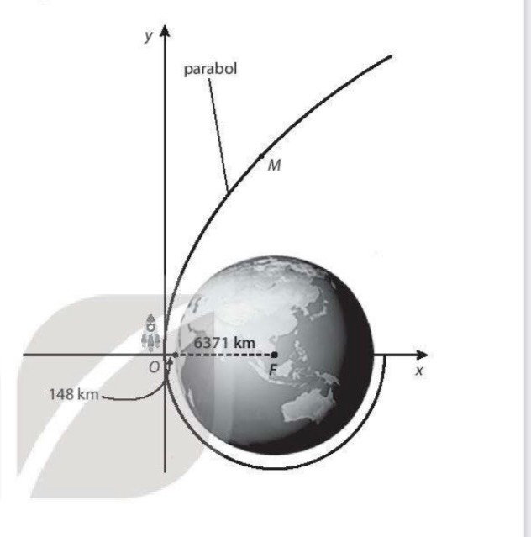

Gọi phương trình chính tắc của quỹ đao parabol là 

Từ giả thiết tâm Trái Đất là tiêu điểm của parabol ta có:



Phương trình chính tắc của quỹ đạo parabol là 

b, Gọi vị trí của tàu vũ trụ là 

Khi đó càng ngày hoành độ của tàu vũ trụ càng lớn.

Mặt khác theo công thức bán kính qua tiêu, ta có khoảng cách từ tàu vũ trụ đến tâm Trái Đất là: (đpcm)

**d) Tổ chức thực hiện:** *(hoạt động nhóm – kỹ thuật khăn trải bàn).*PP làm việc theo nhóm, PP đàm thoại-gợi mở, đánh giá bằng phương pháp quan sát, vấn đáp, sản phẩm của nhóm.

***Bước 1: Giao nhiệm vụ:***

* Gv chia lớp học sinh thành 4 nhóm.
* 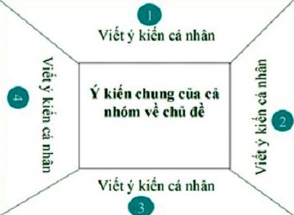 GV giao nhiệm vụ cho học sinh, phát giấy A0, các nhóm trả lời lần lượt từng câu hỏi vào giấy A0

***Bước 2: Thực hiện nhiệm vụ:***

* HS viết câu trả lời của mình vào các ô đã chia trên tờ A0.
* HS thảo luận chung tìm ra câu trả lời chung của cả nhóm và ghi kết quả vào ô chính giữa tờ A0
* Giáo viên đi đến các nhóm quan sát các nhóm hoạt động, đặt câu hỏi gợi ý cho các nhóm khi cần thiết.

***Bước 3: Báo cáo, thảo luận:*** HS treo phiếu học tập tại vị trí của nhóm và báo cáo.

***Bước 4: Kết luận, nhận định:***

* Gv nhận xét các nhóm: Quan sát hoạt động của các nhóm và đánh giá thông qua bảng kiểm.

**Bảng kiểm**

|  |  |  |  |
| --- | --- | --- | --- |
| **Yêu cầu** | **Có** | **Không** | **Đánh giá năng lực** |
| Tự giác, chủ động trong hoạt động nhóm |  |  | Giao tiếp |
| Bố trí thời gian hợp lí |  |  |
| Hoàn thành hoạt động nhóm đúng hạn |  |  |
| Thảo luận và đóng góp ý kiến của các thành viên |  |  |

Giáo viên chiếu nội dung lên bảng, chốt kiến thức